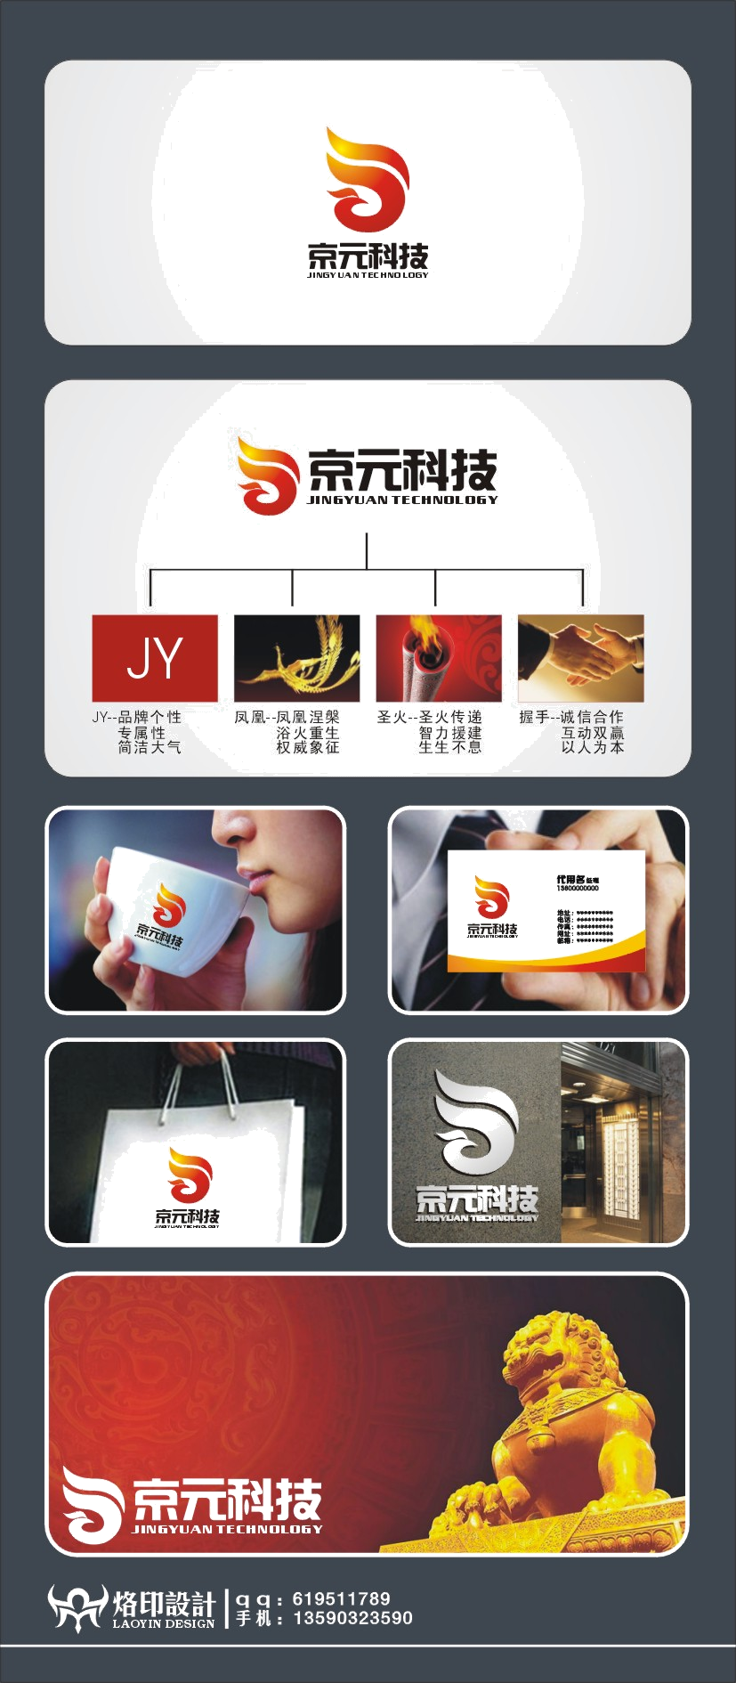
四川京元数研信息科技有限公司

Sichuan Geoyard-IDC Informatics Co., Ltd.

四川京元数研信息科技有限公司（Sichuan Geoyard-IDC Informatics Co., Ltd.）由北京数研科技发展有限公司（北京大学数字中国研究院）参与投资，是四川省什邡市灾后重建重点引进的高新科技企业。作为北京大学数字中国研究院（Institute of Digital China – Peking University，IDC）西南分院筹备处和北京市智力援建高校学院联合体（Beijing United College-of-University Alliance for Intellectual Assistance to Post-Disaster Reconstruction，BUCA）的实体化依托单位，四川京元数研信息科技有限公司按照北京大学数字中国研究院“金三角”研究示范区（以政策研究与技术创新为核心的京津冀“核心技术创新示范区”、以技术应用推广与服务创新及应用创新人才培养为核心的川渝“西部应用创新示范区”、以成果转化与产业机制创新为核心的泛珠三角“东部产业创新示范区”）总体部署，在BUCA各成员高校（北京大学、清华大学、北京工业大学、北京师范大学、北京邮电大学）的指导、支持下，负责组织实施BUCA与什邡市政府共同主持的北京市智力援助什邡市灾后重建工程“浴生计划”（即“什邡市灾后重建空间信息综合服务系统与人才工程建设”），筹建数字中国网、京师苑（百名京华资深教授工作室）和智慧农业产业园等重大平台，并投资建设北京方位数研科技有限公司、德阳京元空间信息学院和什邡京元科技园。公司以信息科技，特别是空间信息技术（“3S”技术）的研究、开发、应用、咨询、工程建设、培训、技术转让与引进为主要业务内容，倾力打造面向我国（西部）“数字（智慧）中国”的空间信息处理与应用服务工程和创新创业人才培养基地。
四川京元数研信息科技有限公司秉承BUCA各高校的优良传统和IDC“明德、慧智、笃行、知天下”的创业精神，奉行“拚搏、创新、务实、诚信”的企业经营理念，致力于（空间）信息技术与工程的研究、开发与应用，努力推动信息科学、技术、工程与产业的快速发展。
地址：618400四川省什邡市京什东路北段
电话：0838-8232832

